Zadanie na powtórzenie wiadomości z HTML i CSS
Wykonaj poniższy szablon zachowując kolorystykę i ułożenie poszczególnych bloków.

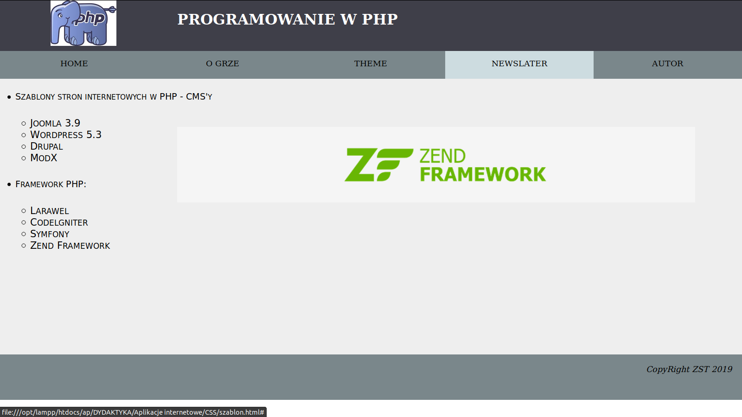
Wytyczne do szablonu:
HTML:
1. Stwórz 4 bloki (baner, menu, context, stopka) wykorzystując np. (DIV, HEADER, ARTICLE, NAV i inne)
2. W obszarze context wstaw listę punktowaną oraz obraz zend.jpg jak na obrazie.
3. W obszarze baner wstaw obraz php.jpeg oraz napis „PROGRAMOWANIE W PHP”
4. Wykonaj menu wykorzystując bloki DIV.
5. W stopce wstaw napis imię i nazwisko autora oraz rok.

CSS:
BANNER:
1. W banerze logo php ustaw szerokość i wysokość na 130x90 px, margines zewnętrzyny lewy na 100 px, tło #3f3f49.
2. Napis w banerze ustaw jako czcionkę o wielkości czcionki 180%, pogrubiona na 900, kolor biały, margines wewnętrzny 20px i lewy margines zewnętrzny na 100px.
3. Wysokość banera ustaw na 100px.
MENU:
1. Wysokość banera ustaw na 50px, kolor czcionki czarny, napisy wyśrodkuj oraz ustaw margines wewnętrzny na 15px, kolor tła #7a878b.
2. Najeżdżając na blok menu ustaw jasne tło jak na obrazku.
3. Odnośniki menu ustaw do łącz wewnętrznych np. wyświetlając wiadomości o autorze w bloku context.
4. Usuń podkreślenie odnośników.
CONTEXT:
1. Listę numerowaną należy ustwić jako small caps, rodzina czcionek sans-serif o rozmiarze 110px.
2. Dla listy ustaw margines wewnętrzny na 30px.
3. Wysokość obszaru context jest równa 550px oraz kolor tła #EEEEEE.
4. Pozycję obrazka zend.png ustaw jako absolutną o wartości lewa 350px, góra 250px.
STOPKA:
1. kolor tła stopki ustaw na #7a878b, wysokość 50px, text równaj do prawej, margines wewnętrzny 20px, czcionka pochylona.

